|  |
| --- |
| Môn học phát triển ứng dụng hệ thống thông tin hiện đại – Bộ môn hệ thống thông tin – khoa công nghệ thông tin – trường đại học khoa học tự nhiên |
| Yêu cầu chức năng |
| Quản Lý Khách Sạn |
|  |
| **Biên soạn: Tú Phạm** |
| **9/9/2017** |

1. Tham chiếu

|  |  |  |
| --- | --- | --- |
| Mã số | Tên tài liệu | Phiên bản |
| KS-1 | Khảo sát hệ thống | 1.0 |
| SRS-01 | [SRS] [Tên nhóm] Quản lý khách sạn | 1.0 |

1. Thông tin tài liệu

|  |
| --- |
|  |

|  |  |  |  |  |  |
| --- | --- | --- | --- | --- | --- |
| Mã số | Tên tài liệu | Nội dung cập nhật | Phiên bản | Tác giả | Mô tả |
| FR-01 | Yêu cầu chức năng | Khởi tạo | 1.0 | Tú Phạm | Phân tích yêu cầu chức năng cho hệ thống quản lý khách sạn |

1. Phân tích chức năng
   1. Sơ đồ use case tổng quát

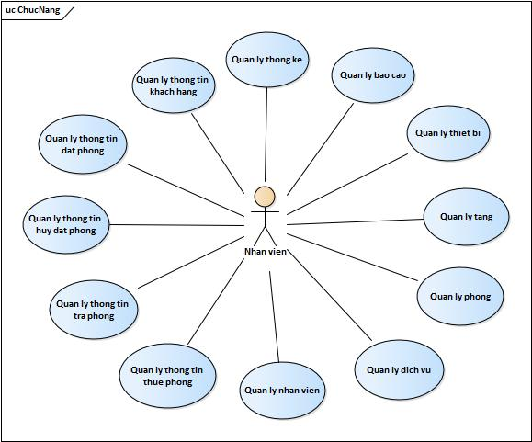

Hình 1 Mô hình tổng quát

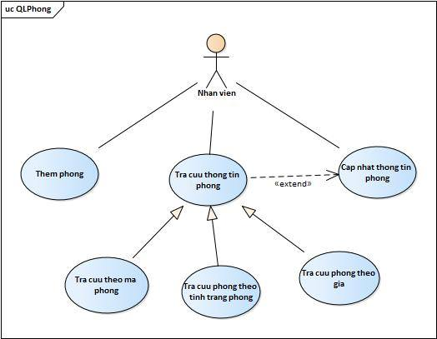

Hình 2 Mô hình use case Quản lý thông tin phòng

* 1. Mô tả
     1. Use case tra cứu thông tin phòng

|  |  |  |
| --- | --- | --- |
| Tên Use Case | Tra cứu thông tin phòng | Mã số: UCCN-1 |
| Tham chiếu: [UCNV-1] [HTUCNV-1] |
| Mô tả | UC bắt đầu khi nhân viên có nhu cầu tra cứu thông tin phòng | |
| Dòng cơ bản | 1. Nhân viên chọn chức năng tra cứu phòng 2. Nhập một số thông tin cần tra cứu như: mã phòng. Hoặc chọn các chức năng như: hiển thị tên các phòng trống, phòng đã đặt, danh sách tất cả các phòng,... 3. Hiển thị thông tin tìm thấy thành công. | |
| Dòng thay thế | Tại bước 1 nếu thông tin phòng cần tra cứu không tồn tại, hiển thị thông báo với người dùng. | |

* + 1. User case cập nhật thông tin phòng

|  |  |  |
| --- | --- | --- |
| Tên Use Case | Cập nhật thông tin phòng | Mã số: UCCN-1 |
| Tham chiếu: [UCNV-1] [HTUCNV-1] |
| Mô tả | UC bắt đầu khi nhân viên có nhu cầu sửa thông tin phòng | |
| Dòng cơ bản | 1. Thực hiện Use Case tra cứu thông tin phòng. 2. Nhân viên chọn chức năng sửa thông tin phòng. 3. Cập nhật lại một số thông tin phòng cần sửa như trạng thái, kiểu phòng, mô tả, giá... 4. Chọn nút lưu thông tin và hiển thị thông báo chỉnh sửa thành công. | |
| Dòng thay thế | Tại bước 1, nếu không tìm thấy thông tin phòng thì thông báo và quay về trang chủ của Use Case tra cứu thông tin phòng. | |

* + 1. User case thêm phòng

|  |  |  |
| --- | --- | --- |
| Tên Use Case | Thêm Phòng | Mã số: UCCN-1 |
| Tham chiếu: [UCNV-1] [HTUCNV-1] |
| Mô tả | UC bắt đầu khi khách sạn có thêm phòng mới và nhân viên có nhu cầu thêm phòng mới | |
| Dòng cơ bản | 1. Nhân viên chọn chức năng thêm phòng. 2. Nhập thông tin khách hàng cần thêm như: mã phòng, giá, kiểu phòng, trạng thái,… 3. Chọn nút lưu thông tin phòng và hiển thị thông báo thêm phòng thành công. | |
| Dòng thay thế | Tại bước 3, nếu thông tin đã tồn tại thì hiển thị thông báo đã tồn tại và bạn có muốn lưu thay đổi :  Nếu nhân viên nhấn nút có, thông tin phòng sẽ lưu với thông tin mới nhập. Nếu nhân viên nhấn nút không, dữ liệu phòng không thay đổi.  Và kết thúc. | |

1. Phân tích dữ liệu
   1. Sơ đồ lớp – Quản lý thông tin phòng.

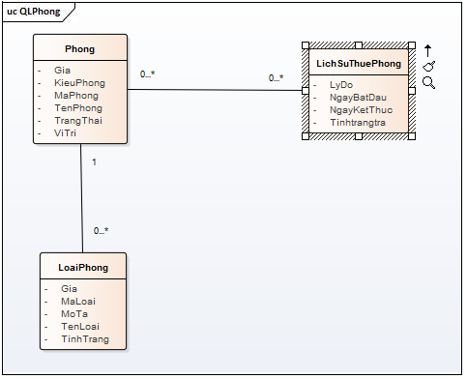

* 1. Mô tả chi tiết các lớp.
     1. Phòng

|  |  |  |  |
| --- | --- | --- | --- |
| Tên class | Phong | | Mã số: |
| Tham chiếu: |
| Mô tả | Lưu trữ thông tin phòng | | |
| Thuộc tính | Tên thuộc tính | Mô tả | |
| MaPhong | Mã phòng là thông tin để xác nhận phòng. Mỗi phòng có một mã khác nhau. | |
| TenPhong | Tên của phòng. | |
| KieuPhong | Kiểu phòng quy định phòng giường đơn hay giường kép. | |
| MoTa | Bất kì thông tin mô tả nào của phòng, ví dụ: Phòng được trang trí theo phong cách gần gũi thiên nhiên, có ánh sang tự nhiên và màu sắc nhẹ nhàng,… | |
| TrangThai | Ghi nhận thông tin trạng thái của phòng như: Phòng được thuê, sẳn sàng cho thuê, phòng đang sửa chữa,… | |
| ViTri | Vị trí của phòng được mô tả như hướng đông, tây, nam, bắc,…. | |
| Giá | Giá hiện tại của phòng được thuê, giá này thay đổi theo thời gian | |
| Phương thức | Tên phương thức | Mô tả | |
| Không có |  | |
| Quan hệ | Tên lớp | Mô tả | |
| LoaiPhong | Phòng có quan hệ với loại phòng, một phòng thuộc một loại phòng nào đó. Một loại phòng gồm nhiều phòng. | |

* + 1. LoaiPhong

|  |  |  |  |
| --- | --- | --- | --- |
| Tên class | LoaiPhong | | Mã số: CLS_01 |
| Tham chiếu: [UCCN-1] [R1] |
| Mô tả | Lưu trữ thông tin các báo cáo | | |
| Thuộc tính | Tên thuộc tính | Mô tả | |
| MaLoai | Mã loại phòng là thông tin xác định duy nhất một loại phòng. | |
| MoTa | Mô tả cụ thể về từng loại khách hàng như số lượng người, tên tổ chức,… | |
| TenLoai | Tên loại của phòng ( vip, normal, …) | |
| Tinhtrang | Nếu tất cả các phòng thuộc loại đó đều đã được đặt hoặc đang sửa chữa thì tình trạng là Hết phòng, ngược lại là Còn trống. | |
| Gia | Mỗi loại phòng có 1 giá khác nhau và có thể thay đổi theo từng thời điểm. | |
| Phương thức | Tên phương thức | Mô tả | |
| Không có |  | |
| Quan hệ | Tên lớp | Mô tả | |
| Phong | Phòng có quan hệ với loại phòng, một phòng thuộc một loại phòng nào đó. Một loại phòng gồm nhiều phòng. | |

* + 1. Lịch sử thuê phòng:

|  |  |  |  |
| --- | --- | --- | --- |
| Tên class | LoaiSuThuePhong | | Mã số: CLS_01 |
| Tham chiếu: [UCCN-1] [R1] |
| Mô tả | Lưu trữ thông tin các báo cáo | | |
| Thuộc tính | Tên thuộc tính | Mô tả | |
| NgayBatDau | Ngày bắt đầu thuê phòng | |
| NgayKetThuc | Ngày trả phòng. | |
| Tinhtrangtra | Trả sớm hơn, trả trễ hơn hay trả đúng với lịch đặt phòng. | |
| Lý do | Lý do trả phòng sớm hay muộn so với lịch đặt. | |
| Phương thức | Tên phương thức | Mô tả | |
| Không có |  | |
| Quan hệ | Tên lớp | Mô tả | |
| Phong | Phòng có quan hệ với Lichsuthuephong, trong lịch sử có nhiều phòng. Một phòng xuất hiện trong lịch sử nhiều lần. | |